Конкурс «Моя педагогическая инициатива»
Номинация «Внеклассная работа»
Утренник ко Дню 8 Марта (1 класс)
«Мамин день»

Задачи:
- сплочение классного коллектива
- создание дружелюбной атмосферы в общении детей и родителей
- развитие творческих способностей
Ход мероприятия
Ведущий: - Самое прекрасное слово на земле - мама. Это первое слово, которое произносит человек, и звучит оно на всех языках мира одинаково нежно. У мамы - самое доброе и ласковое сердце, самые добрые и ласковые руки, которые умеют всё! А в верном, чутком сердце мамы никогда не гаснет любовь!
1. В первом классе суматоха и шум:
- Скоро начнётся! Где мой костюм?
- Витя и Женя, дайте флажки!
Шёпот, движенье, споры, смешки.
Что же за праздник готовится тут?
Видно почётные гости придут!
2. Может, придут генералы? (Нет!)
Может, придут адмиралы? (Нет!)
Может, герой, облетевший весь свет? (Нет, нет, нет!)
3. Гадать понапрасну бросьте!
Смотрите, вот они — гости!
Почётные, важные самые:
- Здравствуйте, мамы!
Музыкальная заставка
- В марте с первого числа
Начинается весна.
Мамин день - восьмого марта –
Отмечает вся страна!
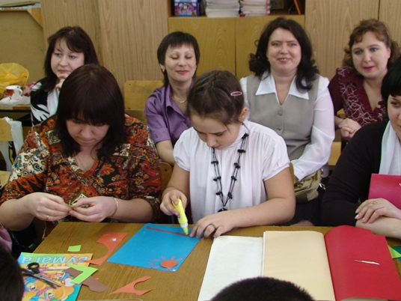
- И хотя стоят морозы
И сугробы под окном,
Но пушистые мимозы
Продают уже кругом!
6. Капли солнечного света,
Брызги солнечного лета
Мы несём сегодня в дом,
Дарим бабушке и маме,
(Все) Поздравляем с Женским днём!
Музыкальная заставка
1. Мама! Очень-очень я тебя люблю!
Так люблю, что ночью в темноте не сплю.
Вглядываюсь в темень, зорьку тороплю.
Я тебя всё время, мамочка, люблю!
Вот и зорька светит, вот уже рассвет.
Никого на свете лучше мамы нет!
2. Сто путей, дорог вокруг
Обойди по свету.
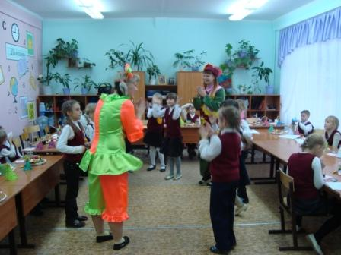
Мама - самый лучший друг,
Лучше мамы нету!
3. Не найдёшь на свете глаз
Ласковей и строже.
Мама каждому из нас
Всех людей дороже!
4. Мама сказала:
«Когда ты будешь большой,
Я буду уже не молодой!»
Я буду стараться медленно расти,
Чтоб маму до старости не довести!
(Игра «Говорим маме ласковые слова», передавая друг другу шарик)
- Маме можно без стыда
Дать медаль «Герой труда».
Все дела её не счесть.
Даже некогда присесть!
- И готовит, и стирает,
На ночь сказку прочитает,
А с утра с большой охотой
Ходит мама на работу.
- А потом - по магазинам...
Нет, без мамы не прожить нам!
Надо маме помогать
И ничем не огорчать!
«Если был бы я девчонкой... »
1. Если был бы я девчонкой,
Я бы время, не терял.
Я б на улице не прыгал,
Я б рубашки постирал!
2. Я бы вымыл в кухне пол,
Я бы в комнате подмёл.
Перемыл бы чашки, ложки,
Сам начистил бы картошки.
3. Все свои игрушки сам
Я б расставил по местам!
Отчего я не девчонка?
Я бы маме так помог!
Мама сразу бы сказала:
- Молодчина ты, сынок!
Сценка «Три мамы»
(Стол, 3 стула + 1 - для куклы, на нём - 4 ватрушки)
Ведущий: Танюша под вечер с прогулки пришла
И куклу спросила:
- - Как, дочка, дела?
Опять ты залезла под стол, непоседа?
Опять просидела весь день без обеда?
С этими дочками - просто беда!
Скоро ты будешь, как спичка, худа!
Иди-ка обедать, вертушка!
Сегодня к обеду - ватрушка!
Ведущий: Танюшина мама с работы пришла
И Таню спросила:
- - Как, дочка, дела?
Опять заигралась, наверно, в саду?
Опять ухитрилась забыть про еду?
- Обедать, - кричала бабуля не раз,
- А ты отвечала: «Сейчас» да «Сейчас»!
- С этими дочками - просто беда!
- Скоро ты будешь, как спичка, худа!
- Иди-ка обедать, вертушка!
- Сегодня к обеду - ватрушка!
Ведущий: Тут бабушка - мамина мама - пришла
И маму спросила:
- - Как, дочка, дела?
Наверно, в больнице за целые сутки
Опять для еды не нашлось ни минутки?
А вечером съела сухой бутерброд...
Нельзя же весь день сидеть без обеда!
Уж доктором стала, а всё - непоседа!
С этими дочками - просто беда!
Скоро ты будешь, как спичка, худа!
Иди-ка обедать, вертушка!»
Ведущий: Три мамы в столовой сидят,
Три мамы на дочек глядят.
Что с дочками сделать упрямыми?
Все: - Ох, как не просто быть мамами!
Игра для мам « Узнай своего ребёнка» (с завязанными глазами)
Ведущий: - Давайте мамам помогать
Почаще постараемся!
Ведь мамам нужно отдыхать!
Наш праздник продолжается!
Музыкальная заставка
1. Кто нас любит больше всех на свете?
Тайну эту не держи в секрете.
Это - бабушка моя!
Мы с ней – лучшие друзья!
2. У мамы работа, у папы - работа.
У них для меня остаётся суббота.
А бабушка дома всегда.
Она не ругает меня никогда!
Уходит, накормит:
-Да ты не спеши!
Ну, что там, стряслось у тебя, расскажи!
Нам хорошо - вот так вдвоём.
Без бабушки - какой же дом?
3. С бабушкой мы буквы
В книжке разбираем,
С ней играем в куклы,
В классики играем!
4. Важные секреты
Шепчем ей на ушко,
Потому что бабушка –
Лучшая подружка!
5. А вот руки бабушки –
Это просто клад!
Быть без дела бабушке
Руки не велят!
6. Золотые, ловкие,
Как люблю я их!
Нет других, наверное,
Не найти таких!
Конкурс «Узнай бабушку по рукам!»
- Если внуки веселы,
Бабушки - подавно!
Ишь щебечут, как щеглы,
До чего же славно!
- Если внуки есть хотят,
Бабушке - отрада.
Пусть, как следует, едят,
Подрастать им надо!
- Если внуки вышли в сад,
Бабушка в тревоге.
Ну, как дождик или град?
Ведь промочат ноги!
- Чистота, тишина,
Теплота, дремота...
Вот какая она –
Бабушкина забота!
- Мы едва успели встать с постели,
Как наши бабушки успели:
Нам косички заплести,
Пол в квартире подмести,
Кашу вкусную сварить,
В магазине хлеб купить.
- Очень бабушку мою –
Маму папину - люблю!
У неё морщинок много
И на лбу - седая прядь.
Так и хочется потрогать,
А потом - поцеловать!
Ведущий: - Обычно бабушка рассказывает нам на ночь сказку. Но сегодня мы расскажем бабушке сказку.
(Инсценирование сказки «Репка» на новый лад.)
«Театр-экспромт»
Распределение ролей:
Ведущий: Чтобы сказку здесь сыграть,
Нужно роли всем раздать.
Кто загадку отгадает,
Роль он тут же получает.
- Работящий, хоть и сед,
Догадайтесь, это ... (дед).
- А у деда есть подружка,
Очень милая ... (старушка).
3. Раскрасавица, не злючка
Проживает с ними ... (внучка).
А у внучки есть дружок,
Очень шустренький ... (щенок).
- Растянулась на окошке
И мурлычет сладко ... (кошка).
6. Растёт в огороде,
Хоть нынче не в моде,
Кругла да крепка,
Жёлтая ... (репка).
7. Маленькая, серенькая,
Шустрая плутишка,
А зовётся она… (мышка).
Каждый участник выполняет какое-то движение и произносит свой текст, когда называют его имя.
Репка: (разводя руками в стороны, перепрыгивая с ноги на ногу) – Оба-на!
Дед: (потирая ладоши) – Так-с!
Бабка: (замахиваясь сковородой) – Убила-бы!
Внучка: (машет рукой) – Я готова!
Жучка: - Гав-гав! Жизнь собачья!
Кошка: (умываясь) – Мяу-мяу! «Вискас» хочу!
Мышка: - Пи-пи-пи! Я с поля пришла, мешок пшеницы принесла!
Ведущий читает текст. Когда он называет героя сказки, тот должен сыграть свою роль.
Посадил дед («Так-с!») репку («Оба-на!»). Выросла репка («Оба-на!») большая-пребольшая. Пошёл дед («Так-с!») тянуть репку («Оба-на!»). Тянет - потянет, вытянуть не может. Позван дед («Так-с!») бабку («Убила-бы!»). Бабка («Убила-бы!») за дедку («Так-с!»), дедка («Так-с!») за репку («Оба-на!»), вытянуть не могут! И т. д.
Музыкальная заставка.
1. Хотим мы девочек своих
Сейчас поздравить тоже.
Ведь это праздник и для них
А ты молчишь чего же?
2. Мы - весёлые ребята,
Поздравляем вас, девчата,
С Женским праздником весны -
Нежности и красоты!
3. Мы сегодня, словно щеголи,
Перед вами у доски,
Но прекрасней наших девочек
Всё равно не стали мы!
4. Вы красивые, как звёздочки,
И глаза блестят огнём.
А улыбки ваши милые
Затмевают солнце днём!
5. Вы у нас такие славные!
Вы девчонки - просто класс!!!
Потому нам всем так хочется
Быть похожими на вас!
6. Вам желаем только счастья мы.
И откроем вам секрет:
Наших девочек прекраснее
Во всей школе просто нет!
(Поздравление девочек, вручение подарков.)
1. Праздник наш уже кончаем,
Что же вам ещё сказать?
Разрешите на прощанье
Вам здоровья пожелать!
- Не болейте, не старейте,
Не сердитесь никогда!
Вот такими молодыми
Оставайтесь навсегда!
3. Пусть будет небо мирное над вами,
Пусть лишь для вас зальются соловьи.
Живите, окружённые друзьями,
Здоровья вам и счастья, и любви!

